Информация о заседании постоянной комиссии
по местному самоуправлению, правопорядку и законности

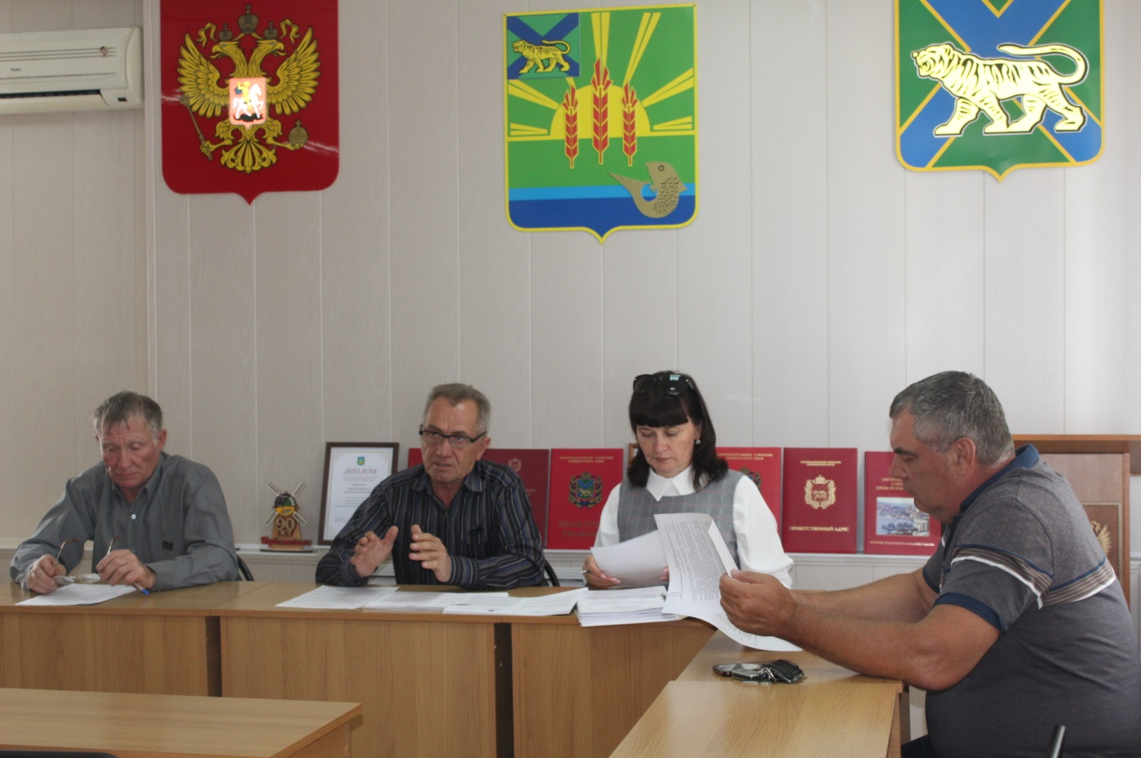

Дата проведения: 23.09.2019
Время и место проведения: 14.30, Дума Ханкайского муниципального района, ул. Октябрьская, 6.
Состав комиссии по социальной политике, защите прав граждан и охране окружающей среды – 4 человека: Вальк С.В., Заяц М.А., Козырев В.М., Колыпайло С.И.
Присутствовали депутаты комиссии: Вальк С.В., Козырев В.М., Колыпайло С.И., Литовченко Е.Н.
Кворум: необходимо присутствие 3 депутатов.
В работе комиссии приняли участие: Черкас И.А. – заместитель главы Администрации Ханкайского муниципального района; Кирилюк О.С. – начальник управления делами Администрации Ханкайского муниципального района; Македонова Н.С. – начальник отдела экономики Администрации Ханкайского муниципального района; Плохая Т.Е. – начальник отдела имущественных отношений Администрации Ханкайского муниципального района.

№ п/п | Наименование вопроса | Результат рассмотрения
 | О готовности топливно-энергетического комплекса и жилищно-коммунального хозяйства района к прохождению осенне-зимнего периода 2019-2020 гг. | 1. Вынести вопрос на заседание Думы Ханкайского муниципального района.  2. Рекомендовать Администрации района:  1) в котельной с. Майское установить бак компенсатор давления.  2) провести прочистку колодцев в с. Люблино.  3) решить вопрос с водоотведением станции обезжелезивания с. Владимиро-Петровка.  4) в рамках исполнения полномочий по созданию условий для оказания медицинской помощи населению на территории муниципального района, предусмотренных пунктом 12 статьи 15 Федерального закона от 06.10.2003 № 131-ФЗ, проверить готовность КГБУЗ «Ханкайская ЦРБ» к прохождению отопительного сезона 2019-2020 годов.  3. Поручить Вальк С.В. – председателю постоянной комиссии выступить на заседании Думы с докладом по данному вопросу.
 | Об оценке регулирующего воздействия проектов муниципальных нормативных правовых актов Ханкайского муниципального района и экспертизы муниципальных нормативных правовых актов Ханкайского муниципального района, затрагивающих вопросы осуществления предпринимательской и инвестиционной деятельности. | 1. Вынести данный проект решения на рассмотрение Думы Ханкайского муниципального района.  2. Рекомендовать Думе Ханкайского муниципального района принять решение.  3. Поручить Вальк С.В. – председателю постоянной комиссии выступить на заседании Думы с докладом по данному вопросу.
 | О внесении изменений в Положение о пенсионном обеспечении лиц, замещающих (замещавших) должности муниципальной службы в органах местного самоуправления Ханкайского муниципального района, утвержденное решение Думы Ханкайского муниципального района от 15.09.2015 № 659. | 1. Вынести данный проект решения на рассмотрение Думы Ханкайского муниципального района.  2. Рекомендовать Думе Ханкайского муниципального района принять решение.  3. Поручить Вальк С.В. – председателю постоянной комиссии выступить на заседании Думы с докладом по данному вопросу.
 | О внесении изменений в Положение о размере и условиях оплаты труда лиц, замещающих муниципальные должности на постоянной основе, должности муниципальной службы в органах местного самоуправления Ханкайского муниципального района, утвержденное решением Думы Ханкайского муниципального района от 30.08.2016 № 118. | 1. Не выносить данный проект на рассмотрение Думы.  2. Рекомендовать депутатам снять проект решения с рассмотрения.
 | О внесении изменений в решение Думы Ханкайского муниципального района от 29.09.2015 № 6 «О постоянных комиссиях Думы Ханкайского муниципального района». | 1. Вынести данный проект решения на рассмотрение Думы Ханкайского муниципального района.  2. Рекомендовать Думе Ханкайского муниципального района принять решение.  3. Поручить Вальк С.В. – председателю постоянной комиссии выступить на заседании Думы с докладом по данному вопросу.
 | О плане работы комиссии на IV квартал 2019 года. | 1. Утвердить план работы комиссии на 4 квартал 2019 года.
 | О плане работы Думы Ханкайского муниципального района на IV квартал 2019 года. | 1. Вынести данный проект решения на рассмотрение Думы Ханкайского муниципального района.  2. Рекомендовать Думе Ханкайского муниципального района согласить с предложенным планом и принять решение.
 | О согласовании Перечня имущества, предлагаемого к безвозмездной передаче из государственной собственности Приморского края в муниципальную собственность Ханкайского муниципального района. | 1. Вынести данный проект решения на рассмотрение Думы Ханкайского муниципального района.  2. Рекомендовать Думе Ханкайского муниципального района принять решение.  3. Поручить Вальк С.В. – председателю постоянной комиссии выступить на заседании Думы с докладом по данному вопросу.

Руководитель аппарата Думы О.А. Мороз

